CSEE DO Grand Nord Est N°2 du 16 Décembre 2019


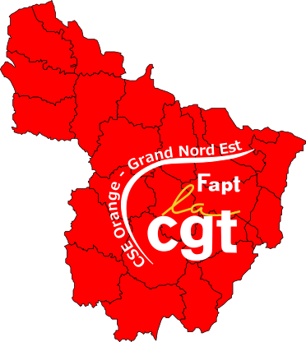

CFDT, CFTC, FO et SUD suppriment l’aide au transport pour les vacances enfants
Les Prestations Mutualisées de quoi s’agit-il ? Les prestations mutualisées sont des Activités Sociales et Culturelles déléguées à l’ex CCUES, aujourd’hui le CSE Central.
Ces prestations sont de 3 ordres :
- L’enfance : vacances enfants, prestations de gardes enfants, séjours éducatifs et les centres de loisir sans hébergement.
- La Solidarité : au travers du lien associatif et des PAS handicap
- Les retraités.
Les organisations syndicales CFDT, FO, SUD et CFTC n’ont pas associé la CGT aux discussions nationales concernant cette prestation déléguée au CSE Central.
De ce fait la mutualisation n’est pas reconduite à l’identique et ces 4 organisations syndicales se sont entendues pour supprimer, rien que ça, l’aide aux transports pour les vacances enfants, essentiellement de province, mise en place en 2017 grâce à l’opiniâtreté de la CGT qui en avait la Présidence.
Eh oui, la gestion à la petite semaine des ex CE, les CSEE en font les frais et des choix économiques sont décidés par les certaines OS tel CFDT, CFTC, SUD et FO sur quelques postes pour combler les déficits créés par des abondements démesurés.
La délégation CGT du CSEE GNE s’est évertuée à demander la reconduction de cette prestation à l’identique des années précédentes, mais en vain. De ce fait la délégation CGT n’a pas souhaité valider une prestation diminuée de la prise en charge des frais de transport pour les enfants.
Sachez-le, pour les vacances de vos enfants, les préacheminements des enfants seront à la charge des parents.

l’aide au transport pour les vacances enfants

Dévolution ou transmission des biens


Le point sur la transmission des biens des CE DO EST et DO NORD vers le CSEE GNE a de nouveau, mis en exergue la gestion plus qu’électoraliste de ces 2 CE depuis la mise en place du panier et/ou pack liberté.
Cette année encore le budget des ASC de l’ex CE DO EST est resté à l’équilibre grâce à un reversement exceptionnel d’Orange de 1 millions d’€. Sans ce nouvel apport, il n’aurait pas été possible de financer la prestation de rentrée scolaire et personne n’aurait bénéficié du chèque cadeau de 90 € pour Noël.
Que dire de la gestion du CE DO NORD qui transmet au CSEE GNE un déficit budgétaire du compte des activités sociales et culturelles de près de 900 000€.
La délégation CGT est intervenue en CSE de la DOGNE pour dénoncer cette gestion plus que calamiteuse et a posé un certain nombre de questions restées sans réponse du nouveau bureau et des anciens élu-es du CE DO NORD.
Ce sont bien ces niveaux de prestations construits sur des abondements démesurés qui ont permis d’entretenir le mythe des promesses électorales. Et voilà le résultat.
Ce CSEE risque ne pas avoir les moyens de vous offrir ce que vous avez perçu en ASC durant la dernière mandature. La CGT s’emploiera à proposer une redistribution sincère et équitable.
L’Equipe CGT DO GNE

TITULAIRES :
Françoise BRASSEUR
Pierre CHAUSSONEAUX
Michel ESSELIN
Eric GARDINETTI
Michel JACQUIER
Stephane LEBRUN
Agnès ZAIRI-WELSCH

SUPPLEANTS:
Jean-Claude ADENOT
Michel BAUR
Sophie CASTELLI
Serge GERUSSI
Jeanne-Marie LARIDAN
Joëlle ULICZNY
Ali ZAIRI

REPRESENTANT SYNDICAL CGT :

Eric DANGLETERRE
La CGT appelle à la grève pour combattre la remise en cause de notre droit à la retraite

